Informācija plašsaziņas līdzekļiem
16.03.2018.

Jau 260 skolas īsteno pasākumus mācību pārtraukšanas samazināšanai
16. martā aprit gads, kopš Izglītības kvalitātes valsts dienests īsteno Eiropas Sociālā fonda projektu “PuMPuRS”*. Projektā individuālu atbalstu saņem skolēni, kuriem ir risks pārtraukt mācības un nepabeigt skolu. Šobrīd sadarbība izveidota jau ar 49 pašvaldībām un 31 valsts profesionālās izglītības iestādi, kopumā aptverot 260 skolas. Gada laikā individuālais atbalsta plāns izveidots jau 6000 skolēniem, taču paredzams, ka līdz šī semestra beigām projektā iesaistīto skaits būs vēl lielāks. Kopumā sešu gadu laikā visā Latvijā paredzēts īstenot vairāk nekā 64 000 individuālos atbalsta plānus skolēniem, aptverot vismaz 614 izglītības iestādes.
Projektā iesaistās skolas, kurās ir skolēni ar vienu vai vairākām pazīmēm, kas liecina par risku priekšlaicīgi pārtraukt mācības. Atbilstoši konkrētajiem riskiem katram no šiem skolēniem pedagogs veido individuālo atbalsta plānu vienam semestrim, kuru pēc nepieciešamības var pārskatīt un turpināt darbu ar skolēnu arī nākamajos semestros. Atbalsta pasākumi var ietvert, piemēram, konsultācijas mācību priekšmetos, speciālistu vai asistenta palīdzību, kā arī nepieciešamo skolas lietu, transporta un ēdināšanas nodrošināšanu.
Projekta vadītāja Gunta Kraģe: “Mums ir gandarījums, par to, ka skolas uztver atbalsta pasākumus kā noderīgus un vajadzīgus, un pieaug izpratne par individuālas pieejas nozīmi. Visbiežāk skolas izmanto iespēju sniegt papildu individuālās konsultācijas mācību priekšmetos – kādam jāapgūst iepriekšējos gados neapgūtais, citam, savukārt, vajadzīga atšķirīga pieeja mācību satura izskaidrošanā. Dažbrīd nepieciešams tikai nedaudz individuālas palīdzības, lai skolēns pārvarētu kādas grūtības vai arī nemīlams priekšmets beidzot kļūtu saprotams. Individuāli strādājot, uzlabojas arī skolēnu un skolotāju savstarpējā komunikācija un sadarbība.
Otrs biežāk izmantotais atbalsta veids ir psihologa konsultācijas. Situācijas, ar kurām sastopamies, ir visdažādākās – konflikti ar klasesbiedriem, agresija, motivācijas trūkums, vecāku atkarības vai prombūtne ārzemēs. Projektā iesaistītās skolas atzinīgi vērtē iespēju problēmu risināšanā pēc nepieciešamības iesaistīt arī logopēdu, sociālo pedagogu, pedagoga palīgu vai citu atbalsta personālu. Trešais populārākais atbalsta veids ir transporta un naktsmītņu izdevumu kompensācija, kas visbiežāk nepieciešama profesionālās izglītības iestāžu audzēkņiem.”
Projekts “PuMPuRS” veidots ar mērķi ne tikai sniegt individuālu atbalstu skolēniem, bet arī atbalstīt pedagogus darbā ar priekšlaicīgas mācību pārtraukšanas riska skolēniem un veicināt kopīgi veidotās atbalsta sistēmas ilgtspēju. Šogad uzsāktas supervīzijas un darbnīcas projektā iesaistītajam skolu personālam, kā arī tiks izstrādāti vairāki metodiskie materiāli, piemēram, par konsultēšanu, darbu ar vecākiem, konfliktu un problēmsituāciju risināšanu. Paredzēts arī īstenot profesionālās kompetences pilnveides programmas pedagogiem. Lai atvieglotu skolu iesaistīšanos projektā, uz katru no projektā iesaistītajām skolām dodas projekta eksperti, seminārā sniedzot informāciju un atbildot uz visiem neskaidrajiem jautājumiem.
Pēc Centrālās statistikas pārvaldes datiem mācības pamet vidēji katrs desmitais skolēns. Neiegūtā izglītība vairumā gadījumu ierobežo šo cilvēku karjeras iespējas, kā arī atstāj neatrisinātas sociālās un psiholoģiskās problēmas, kas negatīvi ietekmē visu viņu turpmāko dzīvi. Līdz šim veiktajos pētījumos izkristalizējušies biežākie riski, kāpēc bērni un jaunieši nepabeidz skolu: motivācijas trūkums, mācību un uzvedības traucējumi, vecāku nepietiekama iesaiste, grūtniecība, laulības, neattaisnoti mācību kavējumi, konfliktsituācijas skolā, materiālie apstākļi, veselības problēmas, darba uzsākšana u.c., turklāt daudzos gadījumos noteicoši ir vairāki faktori, kas savstarpēji mijiedarbojas un papildina cits citu.

*Eiropas Sociālā fonda projekts Nr.8.3.4.0/16/I/001 “Atbalsts priekšlaicīgas mācību pārtraukšanas samazināšanai” (PuMPuRS) tiks īstenots līdz 2022. gada 31. decembrim. Projekta mērķa grupa ir vispārizglītojošo skolu skolēni no 5. līdz 12. klasei, kā arī profesionālās izglītības iestāžu audzēkņi no 1. līdz 4. kursam. Projektu īsteno Izglītības kvalitātes valsts dienests sadarbībā ar pilsētu un novadu pašvaldībām un valsts profesionālās izglītības iestādēm.
Vairāk informācijas par projektu: www.pumpurs.lv.

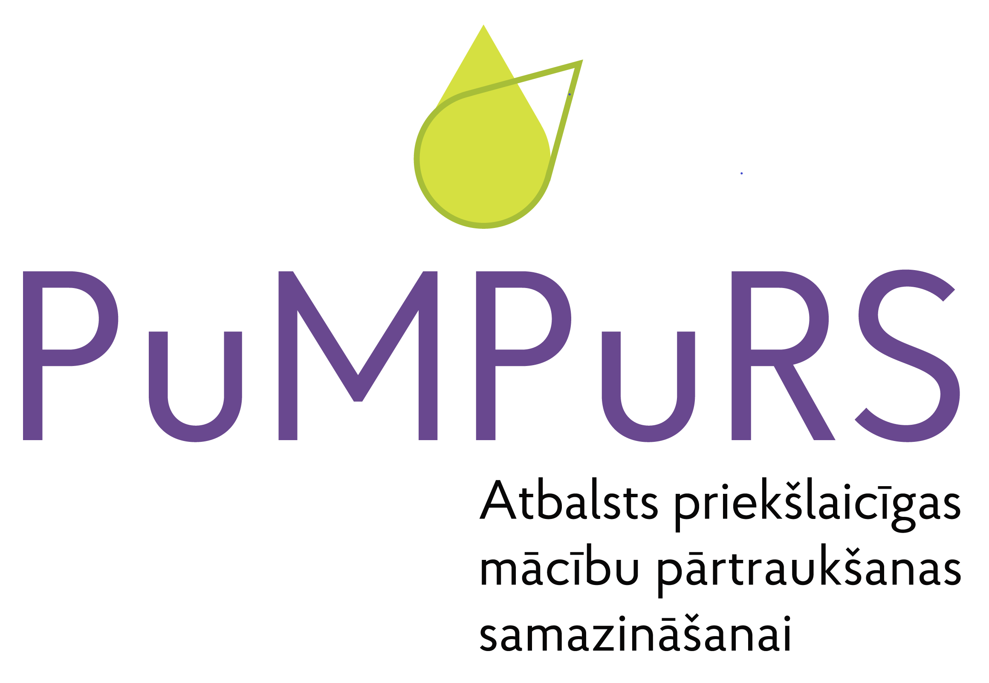
Informāciju sagatavoja:
Izglītības kvalitātes valsts dienesta
projekta “PuMPuRS” sabiedrisko attiecību speciāliste
Jana Veinberga
tālr. 28383507
e-pasts: prese@ikvd.gov.lv

